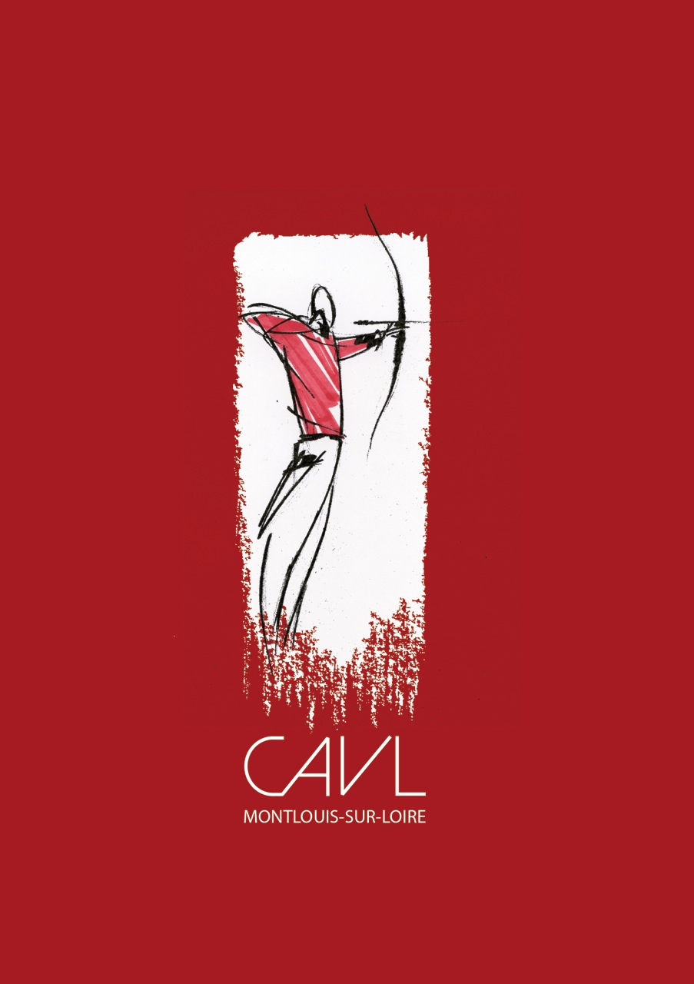
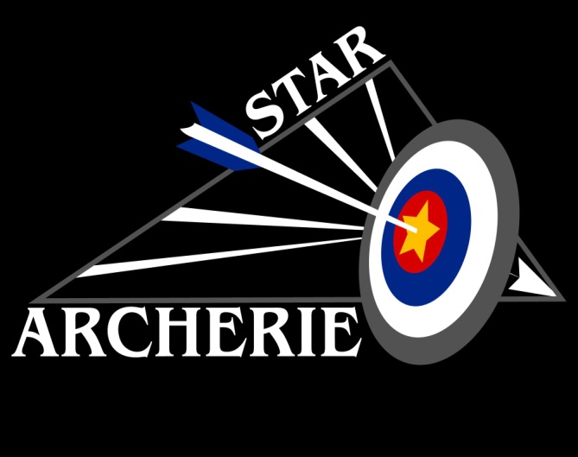
7février 2020
Challenge 37
Arc droit – Arc chasse
La 7ème rencontre « Arc long Bow & Arc chasse » sera organisée le vendredi 7 février 2020
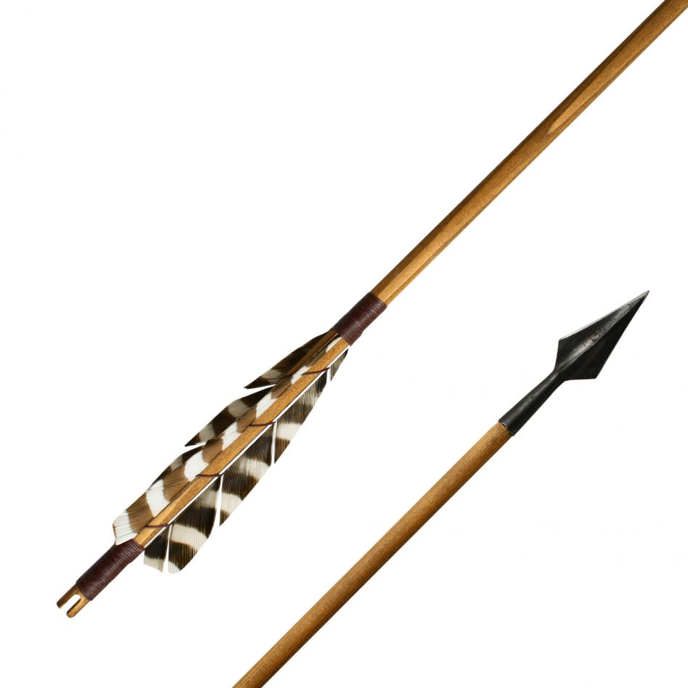
CAVL Montlouis sur loire
Gymnase du saule Michaud
Si cette rencontre vous intéresse, merci de le faire savoir rapidement
40 places disponibles (10 cibles seront installées)
Chaque année, le concours prend de l’ampleur, nous donnerons priorité aux archers du département.
Greffe 18h30 - Début des tirs 19h
Inscription tarif unique : 5 euros
Catégories scratch Arc droit
Arc Chasse

Tir de classement : 10 volées de 3 flèches en 2 minutes,
Blason de 60 centimètres,
Un classement aux points sera établi au terme des 10 volées tirées.
Les 8 meilleurs archers seront répartis en deux poules de quatre archers, qui s’affronteront en duel (match aux points sur 4 volées).
Les deux premiers de chaque poule joueront l’or et argent en duel en set. Les deux seconds de chaque poule joueront le bronze en duel en set.
Et même principe pour le tir de classement pour le reste des archers.
Pas d’arbitre sur ce tournois si problème il sera résolu au cas par cas (en respectant les règles de courtoisie).
Inscription uniquement auprès de : binouz37320@homail.fr
Avant le 31 janvier 2020
Ps : si moins de 12 archers, le tournoi sera annulé
Merci aux vainqueurs 2019 de bien vouloir rapporter les trophées.
Cette rencontre est réservée aux licenciés FFTA et les inscriptions seront prises en compte dans l’ordre d’arrivée.

